Понедельник 22.11.22
Конспект в подготовительной группе окружающий мир на тему: «Игрушки»
Цель: систематизировать знания детей об игрушках.
Задач
Закрепить знания детей о том, какие бывают игрушки, где их делают, из каких материалов.
Развивать слуховое и зрительное внимание; логическое мышление.
Воспитывать бережное отношение к игрушкам, к труду людей, которые делают игрушки.
Воспитывать познавательный интерес к игрушкам.
Материалы: письмо; презентация на тему «Игрушки»; чудесный мешочек; маленькие игрушки, сделанные из разных материалов, игрушки для показа отгадок-загадок.

Воспитатель: Ребята, посмотрите в окно, какое сейчас время года? Подтвердите свои ответы приметами осени. Во что можно поиграть на улице осенью? Можно поиграть в футбол, машинки, построить горку из песка.
Вы правильно перечислили игры на улице осенью, а чем можно заняться в помещении? Ответы детей.
Воспитатель: Сегодня почтальон принес к нам в группу необычное письмо, послушайте, о чем в нем говорится:
«Дорогие ребята! Пишет вам бурый медвежонок из леса. Сейчас осень и мы с мамой живем в берлоге. Мама-медведица все время спит, а мне так хочется поиграть. Но у меня только сухие листики и травинки. А во что еще можно поиграть я не знаю, да и что такое игрушки тоже. Напишите мне, пожалуйста, что такое игрушки? В какие игрушки играете вы?
Ой, ребята, какие интересные вопросы. Я думаю, что вначале мы с вами поговорим об игрушках, а потом напишем письмо Мишутке.
Давайте немного отдохнем и вспомним физкультминутку «Медвежата»
Медвежата в чаще жили,
Головой своей крутили.
Вот так, вот так
Головой своей крутили.
Медвежата мед искали,
Дружно дерево качали,
Вот так, вот так
Дружно дерево качали.
Вперевалочку ходили
И из речки воду пили.
Вот так, вот так
И из речки воду пили.
Воспитатель: Как вы думаете, что же такое игрушки?
Игрушки – это предметы, предназначенные для игры. Правильно, молодцы.
А какие бывают игрушки?
- Музыкальные.
- Спортивные.
- Игрушки-забавы.
- Народная игрушка.
- Мягкие.
- Игрушки для мальчиков.
- Игрушки для девочек.
Как вы думаете, кто делает игрушки, где и из чего делают игрушки? Ответы детей. Игрушки делают на фабриках, на заводах мастера-умельцы. Делают игрушки из пластмассы, ткани, меха, металла, резины, дерева, глины. А где их продают? В игрушечных магазинах и в супермаркетах.
Вот сколько игрушек вы перечислили. Знаете, из чего их делают, и где продают. Но такое обилие игрушек было не всегда. Давным-давно, когда жили наши прадеды, игрушечных заводов не было, а играть детям хотелось всегда. Вот тогда игрушки для своих детей делали мамы и папы, бабушки и дедушки. Давайте посмотрим, какие же игрушки были у наших предков? Это были игрушки из глины, бересты, соломы, дерева, ткани.
Воспитатель: сейчас я проверю, сможете ли вы на ощупь определить материал, из которого сделана игрушка.
Игра «Чудесный мешочек»
Дети стоят в кругу, воспитатель предлагает детям достать игрушку из мешочка и определить, из какого материала она сделана.
Воспитатель: Я сейчас проверю, хорошо вы знаете свои игрушки.
Загадки об игрушках:
1.Я меняю ей наряды,
Спать ложу, гулять вожу
Расчешу и если надо,
Бант красивый завяжу.
С чем же так играю я,
Подскажите-ка друзья? (Кукла)
2.Зверь забавный сшит из плюша:
Есть и лапы, есть и уши.
Меду зверю дай немного
И устрой ему берлогу. (Плюшевый медведь)
3. Его держу за поводок,
Хотя он вовсе не щенок.
А он сорвался с поводка.
И улетел под облака. (Воздушный шар)
4. У братишки есть их много:
Легковая, грузовая, специальная такая.
В этой открываю дверцу,
В эту грузиться песок…
Мы с братишкой, если честно,
В них играем весь денёк.
С чем же так играю я,
Подскажите-ка, друзья? (Машинки)
5. Вот игрушка не простая,
А бывает как живая.
Сбоку ключик покручу
Побежит, куда хочу.
С чем же так играю я, подскажите-ка, друзья? (Заводная игрушка)
6. Кирпичи возьмем цветные,
Сложим домики любые,
Даже цирк для публики.
Ведь у нас есть… (Кубики)
7. Целый год лежат в коробке,
Потому что не нужны.
А как Новый год в дороге,
Они становятся важны.
Их на елку надеваем,
Ее облик украшаем.
Что же это, кто ответит?
Ну-ка, подумайте дети! (Новогодние игрушки)
8.Кинешь в речку – не тонет,
Бьешь о стенку – не стонет,
Будешь оземь кидать –
Станет кверху летать. (Мяч)
Подводя итог, воспитатель бросает мяч ребенку и задает вопрос. Что такое игрушки? Где они продаются? Как нужно относиться к игрушкам? Почему? И т. д. Вот и закончилась наша встреча, я думаю, что вы многое узнали, многое вспомнили. Нам много можно рассказать об игрушках нашему бурому медвежонку. Давайте пошлем ему фото игрушек, и он поймет, что это такое.

Вторник 23.11.22
Конспект занятия по развитию речи «Игрушки»
задачи:
расширять знания детей по теме «Игрушки»;
развивать речевой слух, формировать развитие элементарных математических представлений;
учить составлять описательный рассказ об игрушке, не называя её, опираясь на схему;
упражнять в образовании прилагательных, обозначающих признак предмета;
активизировать и расширять словарный запас по теме;
упражнять в употреблении множественного числа и уменьшительной формы, названий цветов;
закрепить понимание наречий, выражающих пространственные отношения: слева, справа, посередине, около, между, внизу, вверху;
учить детей давать полные ответы на вопрос
развивать память, связную речь, составляя рассказы об игрушках;
развивать внимание, мышление ;
упражнять в регулировании силы голоса, умении классифицировать предметы и определять лишний.
воспитывать сопереживание, бережное и доброжелательное отношение к игрушке;
учить детей убирать игрушки на место;
воспитывать внимание к речи воспитателя и своих друзей.
Оборудование:
Игрушки (куклы, машинки, мячи, конструктор, мягкие игрушки, музыкальные игрушки, солдатики, матрешка, паровоз и т. п.); корзина с привязанными к ее ручке воздушными шарами; карточки «Что лишнее»; раздаточные маленькие матрешки, разноцветные листы картона с наклеенными на них желтыми и синими кругами.
Ребята, вы любите ходить в гости? А к кому вы ходите в гости? А нравится вам, когда гости приходят к вам? Почему? Кто приходил к вам в гости? Сегодня к нам гости прибыли игрушки. Давайте с ними поздороваемся. (Вносится большая корзина с игрушками и с прикрепленными к ручке корзины воздушными шарами).
- Давайте посмотрим, что же в корзине? А узнать вы сможете только тогда, когда отгадаете загадки.
1.Загадки:
Стукнешь о стенку – а я отскочу,
Бросишь на землю – а я подскочу.
Я из ладоней в ладони лечу –
Смирно лежать я никак не хочу!
(Мячик).
Легкий, круглый, но не мяч,
И не прыгает он вскачь.
На веревочке висит,
Зазеваюсь – улетит.
(Воздушный шар)
Пьет бензин, как молоко,
Может бегать далеко.
Возит грузы и людей.
Ты знаком, конечно, с ней?
(Машина).
Зверь забавный сшит из плюша.
Есть и лапы, есть и уши.
Меду зверю дай немного
И устрой ему берлогу».
(Медвежонок).
Что все это значит?
Дочка, а не плачет.
Спать положишь,
Будет спать день,
И два, и даже пять.
(Кукла).
Рядом разные подружки,
Но похожи друг на дружку.
Все они сидят друг в дружке,
А всего одна игрушка.
(Матрешка)
Эти чудо – кирпичи
Я в подарок получил.
Что сложу из них – сломаю,
Все с начала начинаю.
(Кубики).
- Ребята, назовите одним словом, что же было в коробке? (Игрушки).
- Для чего нужны игрушки? Кому?
- Где изготавливают игрушки? Где их продают?
2.Дидактическое упражнение «Давай познакомимся»
-Ребята, давайте знакомиться. Нужно назвать свое имя и фамилию и сказать, какими игрушками вы больше всего любите играть. Например: «Меня зовут Наталия Викторовна. Я очень люблю играть с мячом и конструктором». А теперь вы представьтесь нашим гостям.
3.Игра с мячом «Из чего могут быть сделаны игрушки?»
-Мишка сшит из плюша, он какой? Правильно, плюшевый.
- Машина сделана из металла, она какая? (металлическая).
- Матрешка сделана из дерева, она какая? (деревянная).
- Куклу изготовили из пластмассы, она какая? (пластмассовая).
- Мяч изготовлен из резины, он какой? (резиновая).
- Кукла сделана из соломы, она какая? (соломенная).
- Ведёрко сделано из железа, оно какое? (железное).
- Пирамидка сделана из пластмассы, она какая? (пластмассовая)
- Кубики из дерева, они какие? (деревянные)
4.Дидактические упражнения «Чего не стало» и «Что изменилось».
Ребята, посмотрите на эти игрушки (5-6 штук) и постарайтесь запомнить. А теперь заройте глаза. (Воспитатель убирает одну игрушку). Откройте глаза, посмотрите и скажите. какой игрушки не хватает.
(Проводится 2-3 раза, а затем игрушка не убирается, а переставляется. Дети отвечают на вопрос: «Что изменилось»).
5.Дидактическое упражнение «Один - много»
Хорошо, когда игрушек много: всем хватает, можно выбрать. Давайте поиграем в игру. Из одной игрушки словами будем делать много. Например: «Одна рыбка – много рыбок». (Дети называют единственное и множественное число своей игрушки).
6.Физкультминутка
Посмотрите, в магазине
Все игрушки на витрине:
(Широко развести руки в стороны)
Заводные зайчики,
Куколки и мячики,
(Повороты вправо-влево с вытянутыми руками)
Пушистые котята,
Матрешки, медвежата –
Все на полочках сидят,
(Присесть)
С нами поиграть хотят.
(Прыжки)
Вот солдатики стоят,
(И. п.: стойка смирно)
Начинается парад!
Раз, два, три, четыре, пять –
Начинаем мы шагать.
(Маршируют)
Вот бегут машины,
Шуршат своими шинами.
(Руки перед грудью «крутят руль». Дробное топанье)
Желтые и красные –
Все такие разные.
Зайчики играют,
Лапкой ударяют.
(Легкие прыжки с хлопками в ладоши)
Медвежонок взял гармошку,
Поиграть решил немножко,
(Имитация игры на гармошке с пружинкой)
Раз, два! Поворот…
(Повороты)
Он танцует и поет.
(Сказать: «ыыыыыыы»)
Эй, скорее посмотри:
Куклы танцевать пошли,
(Руки слегка отвести в стороны и развернуть ладонями наружу)
Ножки выставляют,
В гости приглашают.
(Поочередное выставление ног на пятку)
Всех красивей паровоз:
(Имитация движения паровоза)
Две трубы и сто колес.
Ну, а едут в нем игрушки –
(Сказать: «ту-туууууу»)
Куклы, зайчики, петрушки.
7.Дидактическая игра «Четвертый лишний»
Ребята, на этой картинке изображены предметы. Сосчитайте, сколько их. Четыре. Но один из них лишний. Какой? Почему?
Все предметы – это игрушки, а один – не игрушка (предмет посуды, мебели, инструмент, учебная принадлежность, продукт питания, растение и т. п.
Картинки:
- мяч, машина, линейка, кукла
- пирамидка, диван, матрешка, кубики
- мишка, зайка, львенок, кошка
- паровозик, машинка, кукла, книга
-неваляшка, домик, краски, юла
Составление рассказа с опорой на схему.
а) Знакомство детей со схемой.
На схеме картинки, обозначающие цвет, форму, величину, части игрушки, материал и способ обращения с игрушкой. Саму игрушку нельзя называть. Дети должны догадаться по вашему описанию, о какой игрушке идет речь.
б) Образец рассказа, составленный воспитателем с помощью детей по схеме.
Игрушка красная, имеет овальную форму. Размер ее средний. У неё есть колеса, кузов, бампер, багажник, фары. Игрушка сделана из пластмассы, она пластмассовая, поэтому ее можно мыть. Эту игрушку можно катать, играть в игру «Шофёры», «Такси».
в) рассказы - описания игрушек, составленные детьми.
8.Рисование «Раскрась игрушку» (Работа в альбомах для раскрашивания).
9.Итог занятия О чем мы сегодня разговаривали?— Как нужно обращаться с игрушками? (не ломать, жалеть, мыть, складывать на места).Молодцы!

среда 23.11.22
«Занимательное путешествие по островам математики»
(дидактические игры математического содержания)
задачи:
- закрепить знания о днях недели, частей суток, временах года, умение составлять арифметические действия, выделять условие, вопрос, ответ;
- упражнять в счете в пределах десяти в прямом и обратном порядке.
- развивать смекалку, зрительную память, воображение.
- способствовать формированию мыслительных операций, развитию речи, умению аргументировать свои высказывания, логически мыслить.
- воспитывать самостоятельность, умение понимать учебную задачу и выполнять её самостоятельно;
- воспитывать интерес к математическим занятиям.
Методические приемы:
- игровые приёмы;
- наглядные приёмы (использование иллюстраций);
- словесные приёмы (напоминание, указание, вопросы, индивидуальные ответы детей);
- анализ занятия, поощрение.
Предварительная работа:
- дидактические игры математического содержания;
- моделирование из геометрических фигур.
Демонстрационный материал: «Телеграмма», карточки с названиями «Островов» разной геометрической формы.
Раздаточный материал: карточки с заданиями, счетные палочки, карточки с иллюстрациями для решения задач, карандаши.

Воспитатель: Сегодня утром я нашла на столе телеграмму от Феи из страны «Математики».
«Дорогие дети, я приглашаю вас в путешествие по островам математики. В пути вас ждут интересные задания. Вы должны будете показать свои знания, умения, сообразительность. Желаю удачи. Фея!»
Итак, ребята, скажите, на чём можно отправиться по морю (лодка, катер, корабль). Давайте выберем на чем мы поплывём.
Дети: На корабле.
Воспитатель: Представьте, что вы – команда, а кораблём будут наши стульчики, на которых мы отправимся в путешествие. Ещё фея прислала нам карту, по которой мы поплывём через острова к одной большой стране математика.
1 Остров: «Вспомни»
Задание: назвать дни недели, части суток, месяцы, времена года, счет прямой и обратный до 10, остров круглой формы.
Дети все вместе перечисляют дни недели (понедельник, вторник, среда, пятница, суббота, воскресенье). Воспитатель спрашивает детей в индивидуальном порядке (назови, пожалуйста, 6-ой день недели, назови 3-ий день недели). Воспитатель перечисляет дни недели, дети внимательно слушают и называют день недели, который пропустил воспитатель.
Назвать части суток, времена года (зима, весна, лето, осень). Затем посчитать, числовой ряд будет состоять из 10 цифр (дети считают 1,2,3,4,5,6,7,8,9,10), а теперь обратный счет (дети считают 10,9,8,7,6,5,4,3,2,1).
Воспитатель считает, а дети внимательно слушают и называют пропущенное число (1,2,3,5,6,7,8,9,10).
Воспитатель: Молодцы ребята, вы справились с заданием! Отправляемся дальше.
2 Остров: «Подумай»
1. Какие это фигуры?

2. Найди и покажи на рисунке треугольники. Сколько их? (так с каждой фигурой)
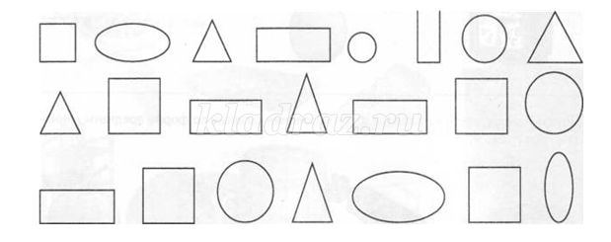
3. Из каких геометрических фигур состоит рисунок.
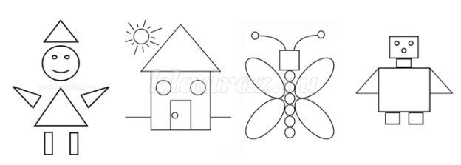
4. Что лишнее?
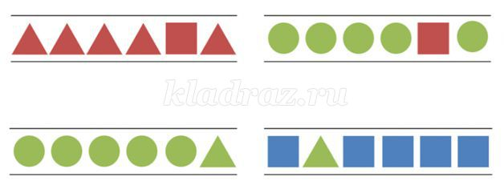
Воспитатель: Молодцы, вы верно решили все задания. Отправляемся дальше! Вижу остров!
3 Остров: «Цифры, знаки»
Воспитатель: Там на острове видны числа, нужно написать пропущенные цифры.
1. Каких цифр не хватает?
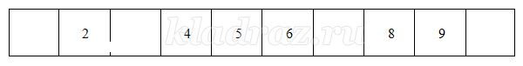
2. Какой знак надо поставить: + или – (карточки с картинками)
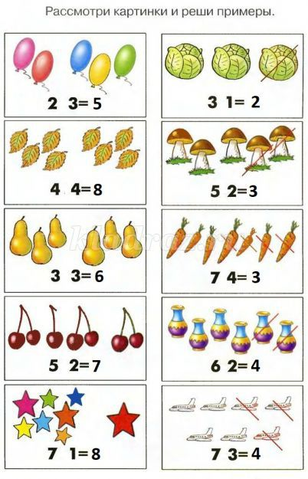
Воспитатель: Ребята, мне очень нравится, как вы справляетесь с заданиями, молодцы! Сейчас попробуем решить задачи.
1. Мама поставила в вазу 3 розы и 4 гвоздики. Сколько цветов получилось в букете? (ответ детей -7).
2. Мы купили в магазине 5 огурцов и 3 помидора. Сколько всего овощей мы купили? (ответ детей -8).
3. Оля и Коля поливали огород. Коля полил 2 грядки, а Оля 4. Сколько грядок полили дети вместе? (ответ детей – 6).
4. К нам в квартиру на неделе 4 коршуна влетели, 2 совы и 5 воронов, сколько птиц было всего? (ответ детей – 11).
5. Миша положил в корзину с фруктами 5 яблок, а Маша подошла и забрала одно яблоко. Сколько яблок осталось в корзине? (ответ детей – 4)
Воспитатель: Молодцы ребята, вы справились с заданием. Можно плыть дальше.
4 Остров «Отдохни»
Воспитатель: Предлагаю всем немного отдохнуть.
Дети выполняют физминутку.
Все движения разминки
повторяем без запинки!
Эй! Попрыгали на месте.
Эх! Руками машем вместе.
Эхе – хе! Прогнули спинки,
Посмотрели на ботинки.
Эге – ге! Нагнулись ниже
Наклонились к полу ближе.
Повертись на месте ловко.
В этом нам нужна сноровка.
Что, понравилось, дружок?
Завтра будет вновь урок!
(движения выполняются по тексту)
Воспитатель: Вот мы немного отдохнули. Пора отправляться в путь!
5 Остров «Закономерность».
Задание: посмотреть внимательно на картинки и найти закономерность.
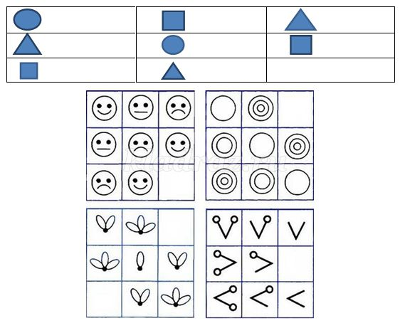
Воспитатель: Молодцы, справились и с этим заданием. Отправляемся дальше.
6 остров «Посчитай и раскрась»
Дети садятся за столы.
Воспитатель: Ребята, перед тем, как мы с вами выполним задание, я предлагаю вам сделать гимнастику для глаз.
ЛУЧИК СОЛНЦА
Лучик, лучик озорной,
Поиграй-ка ты со мной.
(Моргают глазками)
Ну-ка лучик, повернись,
На глаза мне покажись.
(Делают круговые движения глазами)
Взгляд я влево отведу,
Лучик солнца я найду.
(Отводят взгляд влево)
Теперь вправо посмотрю,
Снова лучик я найду.
Воспитатель: Мы видим зонтик, но его нужно будет раскрасить в цвет, соответствующий цифре, для этого нужно правильно решить пример. Если задание понятно, то всем удачи, можно начинать работать.

Воспитатель: А сейчас я попрошу (имя ребенка) взять свою работу и проверить с ребятами, правильно ли все справились с заданием. Найдите цифру 1 и давайте все вместе назовем цвета, которые у нас получились, после того, когда мы раскрасили наш зонтик (ответы детей). Молодцы ребята, вы отлично справились с заданием. Плывем дальше!
7 остров «Игровой». Круги Эйлера.
У детей на столах лежат карточки с изображением 2-х кругов разного цвета и пересеченные друг с другом.
Воспитатель: Ребята, возьмите 3 кружка и положите их так, чтобы:
- в красном круге было 2 кружка, а в зелёном – 1
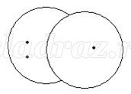
- в красном круге – 3, в зелёном – 3
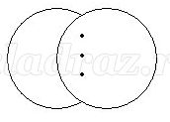
- в красном - 2, в зелёном – 2
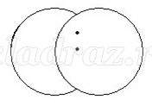
- в красном – 3, в зелёном – 4
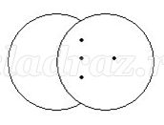
- в красном – 4
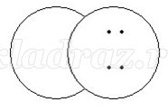
- в красном – 2, в зелёном – 2
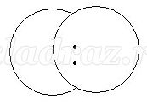
- в красном -3, в зелёном – 3
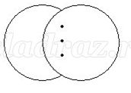
Воспитатель: Ребята, наше путешествие подошло к концу. У меня на столе лежат цифры «5» и «4». Оцените себя сами - если сегодня не ошибались, были активны, то ставьте себе - «5». А если что–то не получалось, вызвало затруднения - «4». Ребята, вам понравилось наше путешествие по островам математики? На каких островах мы с вами побывали? Какой остров вам больше всего понравился? (1 – Вспомни, 2 – Подумай, 3 – Цифры, знаки, 4 – Отдохни, 5 – Закономерность, 6 – Посчитай и раскрась, 7 – Игровой). Мне тоже очень понравилось, что вы сегодня были внимательными, сообразительными. Наши красивые зонтики в качестве подарка можно взять домой, занятие окончено, всем большое спасибо!

Четверг 25.11.22 В дружбе со спортом.

Задачи:
- Расширить и закрепить знания детей о зимних и летних видах спорта.
- Закреплять умение детей лепить фигуру человека в движении, передавая характерную позу, форму тела, строение, форму частей, пропорции. Закреплять навыки и приёмы лепки (из целого куска, сглаживание, оттягивание).
- Активизировать словарь детей по теме «Спорт».
- Развивать у детей интерес к различным видам спорта, желание заниматься ими.
- Воспитывать у детей желание вести здоровый образ жизни.
Предварительная работа: рассматривание альбомов и иллюстраций о спорте, беседы о спортивных соревнованиях, чтение художественной литературы, наблюдение за движениями детей во время игр.
Материал к занятию: пластилин, дощечки, стеки, иллюстрации «Зимние виды спорта», «Летние виды спорта».
Воспитатель. Ребята, отгадайте загадку:
На Олимпе в древнем мире
Греки поднимали гири,
Состязались в беге, силе,
Тяжести переносили.
И дарила им награды Летняя... (олимпиада).
Сегодня мы поговорим о спорте и вылепим спортсменов, занимающихся разными видами спорта. Ребята, а вы знаете, кто такой спортсмен? (Человек, который занимается спортом.) Да, спортсмен — это человек, который укрепляет свой организм, ведёт здоровый образ жизни и достигает высоких результатов в каком-либо виде спорта. Спортсмены бывают разные, а вот какие, давайте мы с вами вспомним в игре.

Игра «Назови спортсмена»
Ход игры. Воспитатель задаёт детям вопросы, на которые те должны дать правильный ответ.
- Футболом занимается кто? (Футболист.)
- Гимнастикой занимается кто? (Гимнаст.)
- Баскетболом занимается кто? (Баскетболист.)
- Теннисом занимается кто? (Теннисист.)
- Волейболом занимается кто? (Волейболист.)
- Плаванием занимается кто? (Пловец.)
- Боксом занимается кто? (Боксёр.)
- Лёгкой атлетикой занимается кто? (Легкоатлет.)
- Шахматами занимается кто? (Шахматист.)
- Хоккеем занимается кто? (Хоккеист.)
- Борьбой занимается кто? (Борец.)
- Велоспортом занимается кто? (Велосипедист.)
Воспитатель. Как вы думаете, для чего люди занимаются спортом? Что, по вашему мнению, спорт даёт человеку? (Ответы детей.) Верно вы сказали: спорт делает человека сильным, выносливым, укрепляет здоровье. Если регулярно заниматься спортом и физкультурой, то будешь меньше болеть. Спорт — это физические упражнения для развития и укрепления организма. Какие виды спорта вы знаете? (Дети перечисляют: баскетбол, футбол, волейбол, плавание, бег, бокс, шахматы, велоспорт, художественная гимнастика, фигурное катание, лыжные гонки, хоккей с мячом, хоккей.)
Воспитатель. Молодцы! А сейчас я загадаю загадки, а вы отгадайте, о каком спортсмене идёт речь, найдите соответствующую картинку и расскажите о положении тела, рук, ног.
Ему бассейн так приглянулся —
Он тут же в воду бултыхнулся,
Помчался стилем баттерфляй,
Теперь спортсмена отгадай. (Пловец.)
Он съел коня, он съел слона
И победил. Гордись, страна! (Шахматист.)
Он играет на коньках,
Клюшку держит он в руках,
Шайбу этой клюшкой бьёт,
Кто спортсмена назовёт? (Хоккеист.)
Из-под небес, как в страшном сне,
Спортсмен летит на простыне! (Парашютист.)
У того спортсмена стать —
Всем пример нам можно брать.
Но пришлось ему немало
Попотеть в стенах спортзала. (Атлет.)
В небо ласточкой вспорхнёт,
Рыбкой в озеро нырнёт. (Прыгун в воду.)
Кто бежит во весь опор,
Чтоб быстрей побить рекорд? (Легкоатлет.)
В честной драке я не струшу,
Защищу своих сестёр.
Бью на тренировке грушу,
Потому что я... (боксёр).
Кто десять километров,
Качая в такт рукой,
Бежит быстрее ветра,
Согнувшись кочергой? (Конькобежец.)
Вот спортсмены на коньках
Упражняются в прыжках.
И сверкает лёд искристо.
Те спортсмены… (фигуристы).
Воспитатель. Ребята, вы хорошо справились с заданием, и я предлагаю поиграть.

Игра «Изобрази спортсмена»
Ход игры. После слов воспитателя «Ты подпрыгни, покружись и в штангиста (фигуриста, футболиста, баскетболиста) превратись» дети принимают позу названного спортсмена в движении.
Воспитатель. Отлично! Мы с вами зарядились энергией и хорошим настроением. А теперь продолжим. Я предлагаю вам слепить спортсменов. Посмотрите на картинки и выберите, кто кого будет лепить. Обратите внимание на положение тела, рук и ног спортсменов. Даня, кого ты будешь лепить?
Даня. Футболиста.
Воспитатель. Расскажи о положении рук и ног футболиста.
Даня. Руки согнуты в локтях, одна нога отведена назад для удара по мячу.
Воспитатель. Яна, расскажи, кого и как будешь лепить ты?
Яна. Фигуристку. У неё тело наклонено вперёд, руки расставлены в стороны, одна нога поднята.
Воспитатель. Соня, а ты кого будешь лепить? Как будешь изображать движение этого спортсмена?
Соня. Я буду лепить лыжника. У него левая рука согнута в локте и отведена назад, а правая — вперёд, тело наклонено вперёд, левая нога согнута в колене.
Воспитатель. Очень хорошо! Когда будете лепить спортсмена, не забывайте вылепить и спортивный инвентарь. Можете приступать к работе. (В процессе работы воспитатель напоминает детям о точности передачи движения рук и ног, следит за правильным изображением фигур, за соблюдением пропорций.)
Воспитатель. Наше занятие заканчивается, давайте рассмотрим ваши работы. Итак, на наш стадион выходят лучшие спортсмены. Кто здесь? Как вы догадались? (Дети называют спортсменов и объясняют, почему они так думают.) Какие приёмы лепки вы использовали? (Ответы детей.) (Затем воспитатель очень тактично обращает внимание детей на плохо узнаваемые работы.) А что вы посоветовали бы Саше (Мпше, Стасу), чтобы его работа была ещё более правильной и красивой? (Соблюдать пропорции, правильно передавать движение тела, хорошо скреплять детали, соблюдать форму головы и тела.)
Воспитатель. Ребята, мы с вами сегодня очень хорошо поработали. Спасибо всем! Но в следующий раз, когда у нас будет занятие лепкой, обратите внимание на тщательное сглаживание поверхности, более точную передачу размера головы, туловища.
Спорт — это жизнь.
Это лёгкость движения.
Спорт вызывает у всех уважение.
Спорт продвигает всех вверх и вперёд.
Бодрость, здоровье он всем придаёт.
Все, кто активен и кто не ленится,
Могут со спортом легко подружиться.

Пятница 26.11.22
Познавательное развитие Тема: "Мир игрушек"
Цель: создание социальной ситуации развития в процессе актуализации знаний детей о игрушках.
Задачи:
1. Обеспечить условия для ознакомления детей с историей игрушки, совершенствования знаний о видах игрушках.
2. Обеспечить условия для развития познавательной, речевой активности детей, для снятия физического и умственного напряжения.
3. Обеспечить условия для воспитания бережного отношения к игрушкам.
Предварительная работа: беседа, чтение художественной литературы, наблюдения, отгадывание загадок.
Развивающая предметно-пространственная среда: картинки с изображением овощей и фруктов,, ваза для фруктов, корзина, муляжи овощей и фруктов, кукла
Словарная работа: название и части игрушек, стеклянная, деревянная, меховая, заводная, играть, ломать, исправить, дружно, весело, скучно.
Технологии (методы): словесный, игровой, наглядный, здоровьесберегающие и игровые технологии, поощрение, анализ детей.

-Ребята, посмотрите вокруг, чего в нашей группе много? (У нас в группе много разных игрушек).
-Из каких материалов они сделаны? (Из пластмассы, железа, резины, металла, дерева).
-Хотите узнать, как появились игрушки, из чего их делали раньше? Тогда слушайте мой рассказ.
II. Практический этап
Знакомство с игрушками.
-Давным - давно, когда ещё не выросли мои дедушка и бабушка и ещё раньше, делали народные игрушки из дерева и глины, из бересты и соломы, из старых лоскутов. Железа раньше не было, да и пластмассу не придумали, приходилось людям делать игрушки из того, что было. Люди не умели делать ткани, а только убивали диких животных и из их шкур делали себе одежду, а из остатков их дети шили себе куколок: сворачивали мех трубочкой, вставляли палочки в бока и получались куколки. Но со временем человек сделал себе нож и начал выстругивать игрушки из веток дерева, мак появились первые свистульки. В старину игрушку называли «Таратушкой» - было такое слово «таратай» - так называли «тутников», сказочников на ярмарках, где продавались игрушки, вырезанные из дерева, зазывали с лодками кричали:
Та-ра-рушки, та-ра-рушки
Это русские игрушки.
Очень главные, да забавные.
Да нарядные, ненаглядные
Не-на-гляд-ные.
-Мастера, вырезавшие игрушки из дерева славились, их все знали. Игрушки из дерева были практичные, прочные и дети с ними долго играли, передавали их меньшим сёстрам и братьям. Со временем научились делать двигающиеся игрушки это: курочки, «мужик и медведь»… Мамы девочкам шили кукол из лоскутков ткани, глазки вышивали. Куклы получались очень нарядные, мягкие и интересные. Изучая игрушки разных народов мира, можно узнать лучше о том, как эти народы жили, чем занимались, что любили. Материал, из которого сделана игрушка, может нам рассказать о многом. Игрушки делают из: бумаги, меха, бересты, резины, стекла, глины, пластмассы, теста и т. д. Оказывается, что нет такого материала, из которого нельзя было бы сделать игрушку.
-У жителей Севера под руками кость. Из неё и вырезал лыжник игрушку для детей. А у нас плели коней из соломы, забавного человечка делали из шишек, петушка вытачивали на столярном станке из дерева. Но самым излюбленным материалом была глина. Добывалась она без труда. В руках податлива и из неё можно вылепить всё, что задумаешь. Дымковские игрушки-свистульки - начало их деятельности, а сейчас лепят сцены из сказок и жизни. Игрушки эти необычайно нарядны. Сначала эту игрушку лепят из глины, затем сушат, когда она высохнет, её красят в белый цвет, а потом мастера росписи стараются, кто красивее и наряднее придумает, как её раскрасить. Когда краска высохнет, игрушку покрывают лаком, чтобы она блестела и привлекала внимание. О какой игрушке дальше пойдёт речь, вы узнаете, отгадав загадку:
Ростом разные подружки,
Но похожи друг на дружку.
Все они сидят друг в дружке,
А всего одна игрушка.
-Конечно же, это матрёшка. А знаете ли вы, как появилась матрёшка? Я вам расскажу.
-Много лет назад, недалеко от Москвы, народные умельцы придумали и создали первую матрёшку – занятную деревянную куклу. Похожа она была на простую крестьянскую девочку. Назвали куклу любимым в народе именем Матрёна, ласково - Матрёшка. В большой кукле спряталась целое семейство- одна другой меньше. Всем понравилась матрёшка и взрослым и детям. Прошло много лет, а она не надоела ни кому. Матрёшка украшает наши квартиры, её охотно дарят друзьям на добрую память. Раньше её изготавливали вручную, а теперь на фабриках многих городов. Вот потому-то одни матрёшки – в ярких сарафанах с передниками, в узорчатых платках, другие – в зимних шубах. Иные сплошь разрисованы цветами, ягодами, а фартук, словно ковёр красочный. Но время идёт и человек делает всё новые и новые игрушки. Игрушки из железа и пластмассы, из меха и дерева.
-Игрушки бывают разных видов: музыкальные (ложки, свистульки, молоточек, металлофон, барабан).
-Спортивные, которые помогают заниматься спортом (мячи, скакалки, обручи, велосипеды).
-Строительные (разнообразные строительные наборы: деревянные и пластмассовые).
-Механические, заводные, на батарейках (машины).
-Ёлочные (игрушки, сделанные из стекла, бумаги, картона).
-Со временем игрушки меняются, если раньше были куклы, лошадки, то сейчас: роботы, трансформеры, барби, танграммы, компьютеры.
-Самым маленьким дают шумовые игрушки: погремушки, пищалки.
-Прежде чем игрушка попадет к нам в уголок, ей нужно пройти очень большой путь. Сначала трудятся конструкторы – они придумывают внешний вид игрушки. Затем выбирают материал, из которого будет сделана игрушка. По чертежу рабочие делают детали, затем их соединяют. Готовая игрушка идёт на покраску и упаковку. Упакованные игрушки развозят по всей стране в магазины.
Физкультминутка:
Есть игрушки у меня:
Паровоз и два коня,
Серебристый самолёт,
Три ракеты, вездеход,
Самосвал, подъёмный кран-
Настоящий великан.
Сколько вместе? Как узнать?
Помогите сосчитать!
(дети выполняют пальчиковую гимнастику в соответствии с текстом)
3. Дидактическая игра «Из чего сделана игрушка?»
Например: Игрушка из пластмассы…пластмассовая игрушка.
-Из меха…меховая игрушка.
-Из железа…железная игрушка.
-Из стекла…стеклянная игрушка.
-Из дерева…деревянная игрушка.
III. Рефлексивно-оценочный этап
- Ребята, что интересного и нового вы узнали об игрушках? Какие раньше были игрушки?
С какими игрушками сейчас играют дети? Как нужно обращаться с игрушками?


ДЕПАРТАМЕНТ ОБРАЗОВАНИЯ И НАУКИ ГОРОДА МОСКВЫ
ГОСУДАСТВЕННОЕ БЮДЖЕТНОЕ ОБЩЕОБРАЗОВАТЕЛЬНОЕ УЧРЕЖДЕНИЕ ГОРОДА МОСКВЫ «ШКОЛА №1584»

Конспекты
Организации и проведения недели игры и игрушки в подготовительной к школе группе №8

Воспитатель:
Н.В. Артюхова

